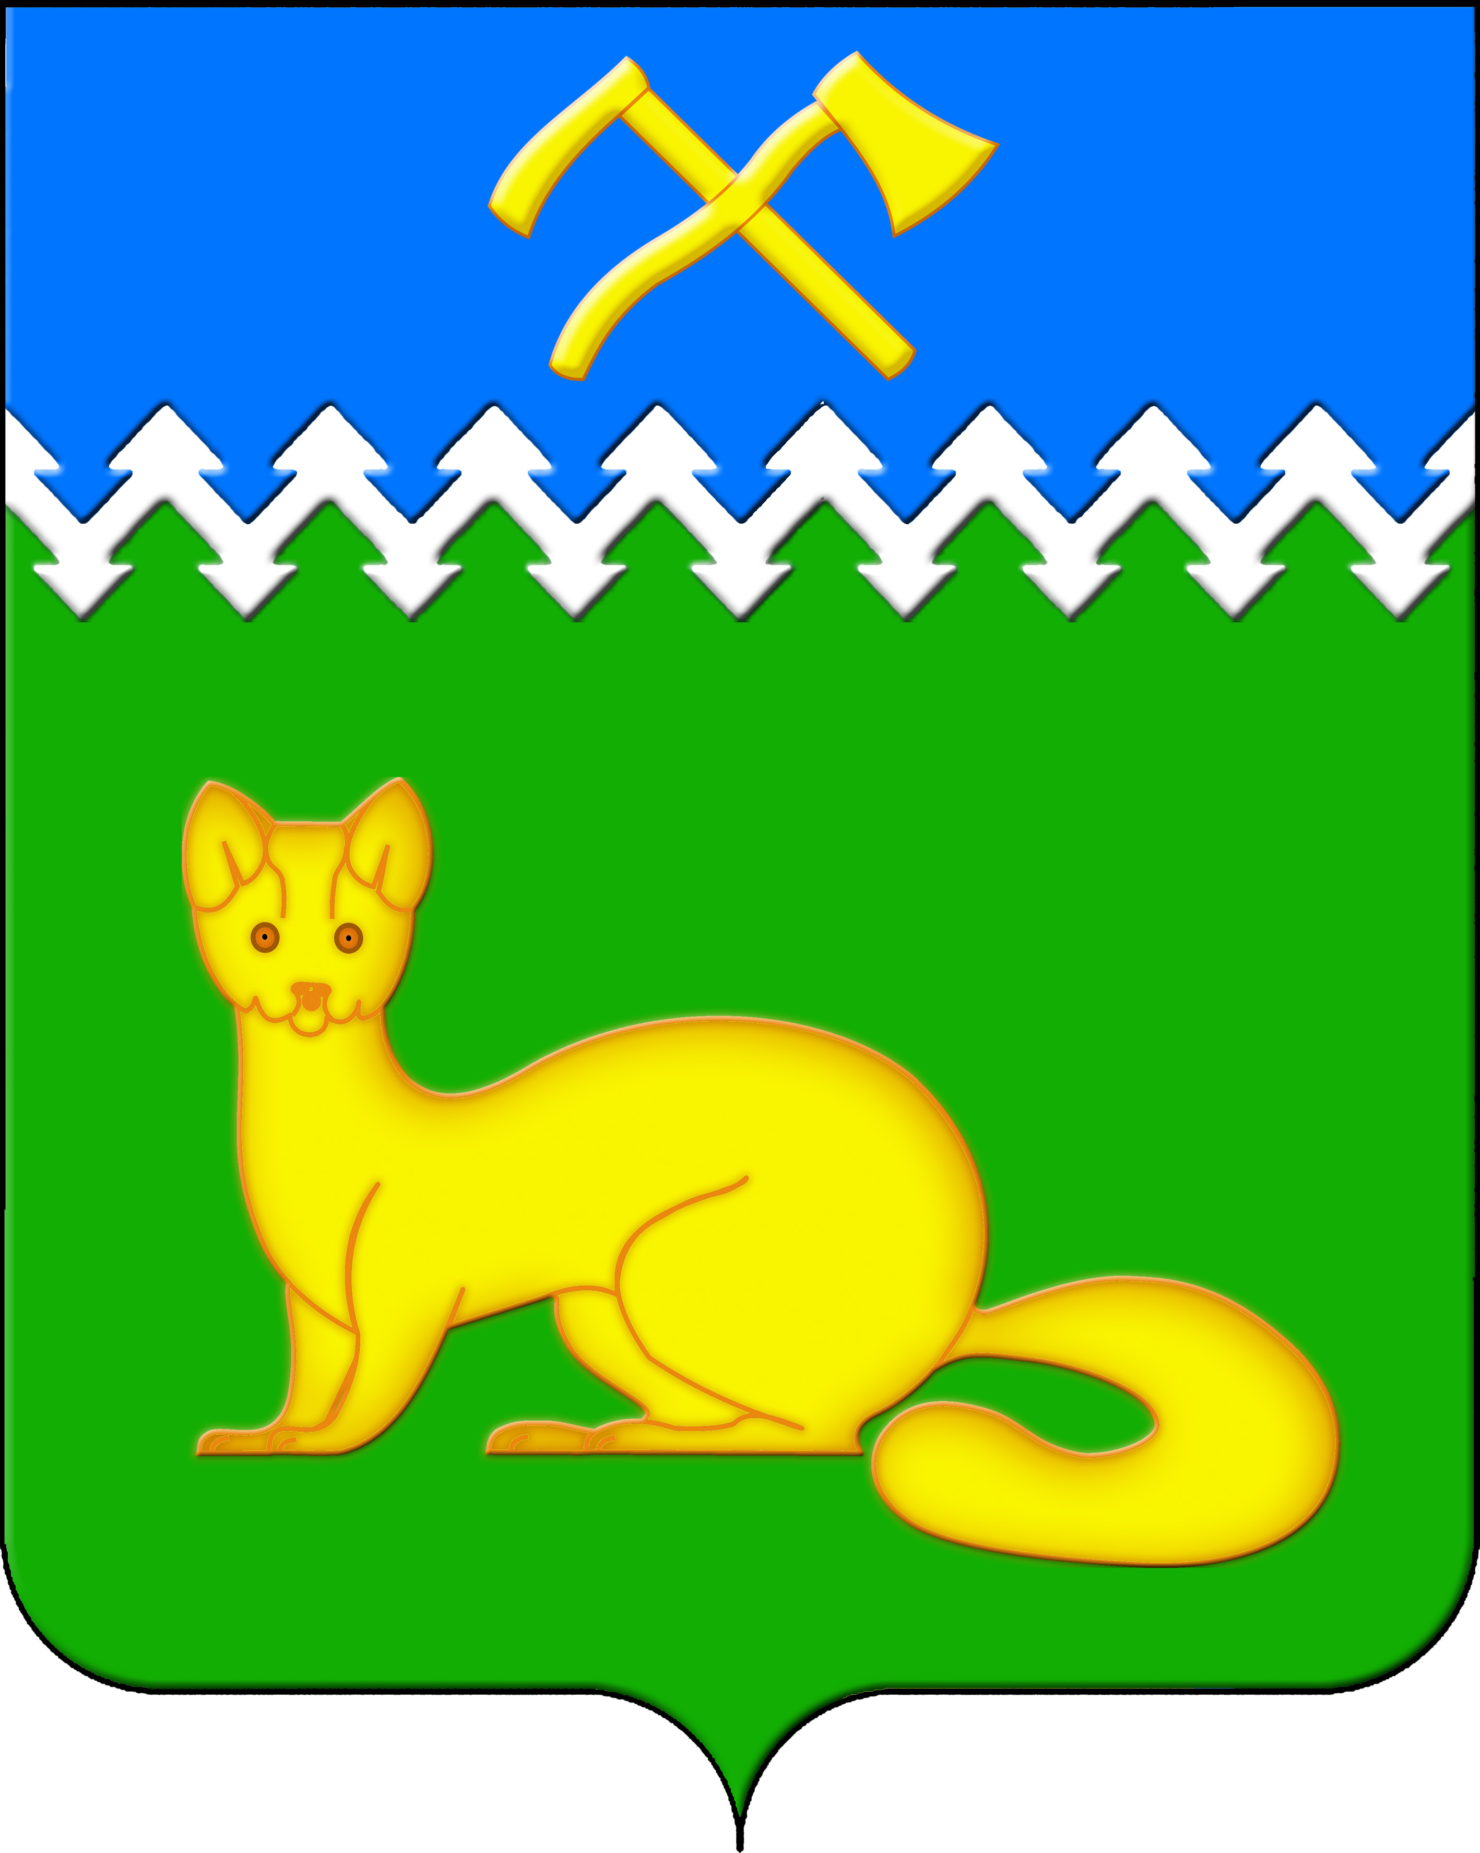

АДМИНИСТРАЦИЯ БОГУЧАНСКОГО СЕЛЬСОВЕТА

БОГУЧАНСКОГО РАЙОНА

КРАСНОЯРСКОГО КРАЯ

П О С Т А Н О В Л Е Н И Е

21.05.2025 с. Богучаны № 128 - п

О присвоении адреса объектам

недвижимости в д. Ярки, ул. Ленина

В целях внесения недостающих сведений в Федеральную информационную адресную систему об объектах недвижимости и упорядочения адресного хозяйства на территории муниципального образования Богучанский сельсовет, руководствуясь пп. 21 п. 1. ст. 14 Федерального закона от 06.10.2003 № 131-ФЗ «Об общих принципах организации местного самоуправления в Российской Федерации», требованиями, установленными Постановлением Правительства РФ от 19.11.2014 № 1221 «Об утверждении Правил присвоения, изменения и аннулирования адресов» и Уставом Богучанского сельсовета,

П О С Т А Н О В Л Я Ю:

1. Жилым помещениям, расположенным в жилом двухквартирном доме с адресом: Российская Федерация, Красноярский край, муниципальный район Богучанский, сельское поселение Богучанский сельсовет, деревня Ярки, улица Ленина, дом 41, присвоить следующие адреса:

- жилому помещению № 1 с кадастровым номером 24:07:1202001:198, ранее имевшему адрес: Красноярский край, Богучанский р-н, д. Ярки, ул. Ленина, д. 41, кв. 1, «Российская Федерация, Красноярский край, муниципальный район Богучанский, сельское поселение Богучанский сельсовет, деревня Ярки, улица Ленина, дом 41, квартира 1»;

- жилому помещению № 2 с кадастровым номером 24:07:1202001:197, ранее имевшему адрес: Красноярский край, Богучанский р-н, д. Ярки, ул. Ленина, д. 41, кв. 2, «Российская Федерация, Красноярский край, муниципальный район Богучанский, сельское поселение Богучанский сельсовет, деревня Ярки, улица Ленина, дом 41, квартира 2».

2. Отделу ОЖТ администрации Богучанского сельсовета разместить вышеуказанные сведения о присвоении адреса и кадастровых номерах объектов недвижимости в Государственном адресном реестре.

3. Контроль за исполнением данного постановления оставляю за собой.

4. Постановление вступает в силу со дня подписания.

Заместитель

главы сельсовета В.П. Каликайтис